Конспект урока по алгебре в 10 классе

Тема урока: «Преобразование графиков тригонометрических функций».

Название модуля: преобразование графиков тригонометрических функций.
Интегрирующая дидактическая цель: отработать навыки построения графиков тригонометрических функций.
Целевой план действий для учащихся:
- повторить основные свойства тригонометрических функций;
- отработать навык преобразования графиков тригонометрических функций;
- способствовать развитию логического мышления;
- воспитывать интерес к изучению предмета.
Банк информации.
Входной контроль.
Назовите свойства функций y = sin x (рис. 1).
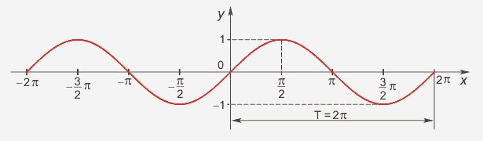
Рис. 1
Свойства:
- D(y)=R
- E(y)=[-1;1], функция ограничена
- sin(-x)=-sinx, функция нечётная
- Наименьший положительный период: 2π
sin (x+2πn)= sin x, n Є Z, x Є R.
- sin x=0 при x=πk, kЄ Z
- sin x>0, x Є (2πk;2π+2πk), k Є Z
- sin x<0, x Є(π+2πk; 2π+2πk), k Є Z
- Наибольшее значение, равное 1, y=sin x принимает в точках x=π/2+ 2πk, k Є Z.
- Наименьшее значение, равное -1, y=sin x принимает в точках x=3π/2+ 2πk, k Є Z.
Рассмотрим график фукции y= cos x (рис. 2).
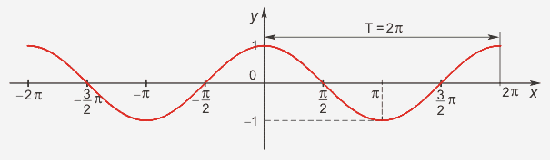
Рис. 2
Свойства:
- D (y)=R
- E (y)=[-1;1], функция ограничена
- cos(-x)= cos x, функция чётная
- Наименьший положительный период: 2π
cos (x+2πn)=cos x, n Є Z, x Є R
- cos x=0 при x=π/2+πk, kЄZ
- cos x>0, x Є (-π/2+2πk; π/2+2πk), k Є Z
- cos x<0, x Є (π/2+2πk; 3π/2+2πk), k Є Z
- Наибольшее значение, равное 1, y=cos x принимает в точках x= 2πk, k Є Z.
- Наименьшее значение, равное -1, y=cos x принимает в точках x=π+ 2πk, k Є Z.
Cледующий график функции y=tg x (рис. 3)
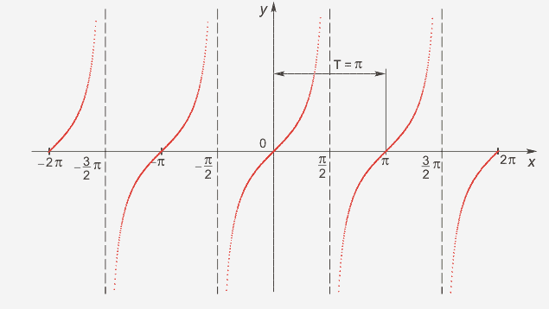
Риc. 3
Свойства:
- D(y)-множество всех действительных чисел, кроме чисел вида x=π/2 +πk, k Є Z
- E(y)=(-∞;+ ∞), функция неограниченная
- tg(-x)=-tg x, функция нечётная
- наименьший положительный период: π
tg(x+π)= tg x
- tgx= 0 при x=πk, k Є Z
- tg x> 0, x Є ( πk; π/2+πk), k Є Z
- tg x< 0, x Є ( -π/2+πk; πk), k Є z
Следующий график функции y=ctg x (рис. 4)
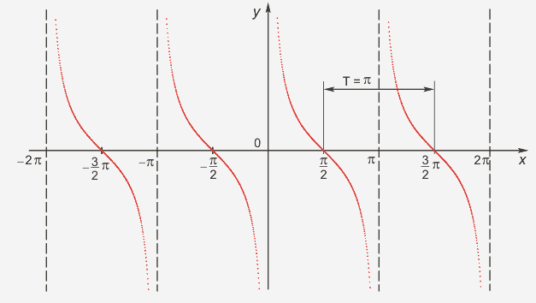
Рис. 4
Свойства:
- D(y)-множество всех действительных чисел, кроме чисел вида x=πk, k Є Z
- E(y)= (-∞;+ ∞), функция неограниченная
- ctg(-x)=-ctg x, функция нечётная
- Наименьший положительный период: π
ctg(x+π)=tg x
- ctg x = 0 при x=π/2+πk, k Є Z
- ctg x>0, x Є( πk; π/2+πk), k Є Z
- ctg x<0, x Є( - π/2+πk; πk), k Є Z

Объяснение материала.

- Для построения графика функции y=f(x)+a, где a - постоянное число, надо перенести график y=f(x) вдоль оси ординат. Если a>0, то график переносим параллельно самому себе вверх, если a < 0, то – вниз.
- Для построения графика функции y=kf(x) надо растянуть график функции y=f(x) в k раз вдоль оси ординат. Если |k|>1, то происходит растяжение графика вдоль оси OY, если 0<|k|<1, то – сжатие.
- График функции y=f(x+b) получается из графика y=f(x) путем параллельного переноса вдоль оси абсцисс. Если b>0 , то график перемещается влево, если b<0, то – вправо.
- Для построения графика функции y=f(kx) надо растянуть график y=f(x) вдоль оси абсцисс. Если |k|>1, то происходит сжатие графика вдоль оси OХ, если 0<|k|<1 , то – растяжение.
Закрепление материала.
Уровень А
Частная дидактическая цель: отработать навык построения тригонометрических функций путем преобразований.
Методический комментарий для учащихся: постройте графики функций, выполнив преобразования.
1. $\text{y=}\text{sin}\frac{x}{3}$
График функции $\text{y=}\text{sin}\frac{x}{3}$получается из графика $\text{y=sinx}$путем растяжения вдоль оси Ox в 3 раза.
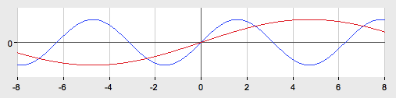
2. $\text{y=}\text{2cos}x$
График функции получается из графика $\text{y=}\text{cosx}$ путем растяжения вдоль оси Oy в 2 раза.
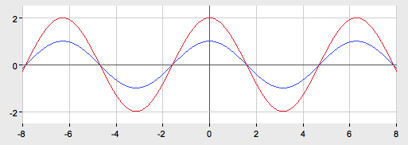
3. $\text{y=tgx+}2$
График функции $\text{y=tgx+}2$ получается из графика $\text{y=tgx}$путем параллельного переноса на 2 единицы вверх вдоль оси Oy.
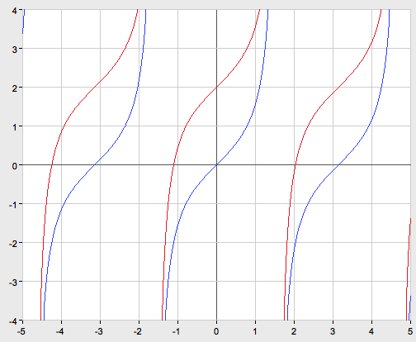
- $$\text{y=cos}\left(\text{x+}\frac{П}{2}\right)$$
График функции получается из графика $\text{y=cos}\left(\text{x+}\frac{П}{2}\right)$ путем параллельного переноса вдоль оси абсцисс на $\frac{П}{2}$единиц влево.
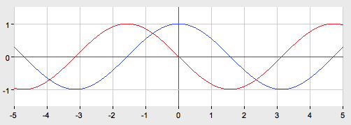
- $$\text{y=}\frac{1}{4}\text{sin}x$$
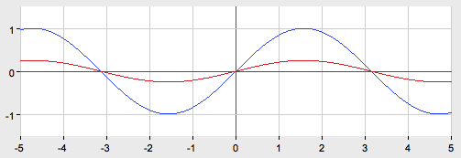
График функции $\text{y=}\frac{1}{4}\text{sin}x$получается из графика $\text{y=}\text{sinx}$путем сжатия вдоль оси Oy в 4 раза.

Уровень В.
Частная дидактическая цель: отработать навык построения графиков тригонометрических функций путем последовательного применения преобразований.
Методический комментарий для учащихся: постройте графики функций, выполнив преобразования.
- $$\text{y=ctg}\left(x−\frac{П}{3}\right)$$
График функции получается из графика $\text{y=ctg}\left(x−\frac{П}{3}\right)$ путем параллельного переноса вдоль оси абсцисс на $\frac{П}{3}$единиц вправо.
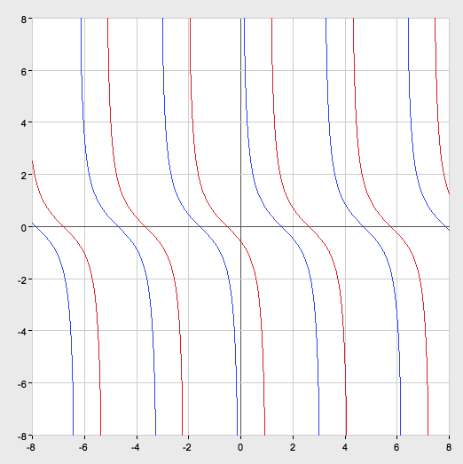
- $$\text{y=}\frac{1}{4}\text{cos}\left(x−\frac{П}{6}\right)$$
График функции $\text{y=}\frac{1}{4}\text{cos}\left(x−\frac{П}{6}\right)$получается из графика функции $\text{y=}\text{cos}x$путем последовательного выполнения следующих преобразований:
1) параллельный перенос на $\frac{П}{6}$единицы влево вдоль оси абсцисс
2) сжатие вдоль оси Оy в 4 раза.
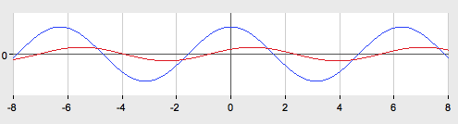
3.$\text{y=}−\text{2cos}x$
График функции $\text{y=}−\text{2cos}x$получается из графика функции $\text{y=}\text{cos}x$, каждая ордината которого изменяется в -2 раза. Для этого выполняем следующие преобразования:
1) отображаем симметрично относительно оси Ox,
2) растягиваем в 2 раза вдоль оси Oy.
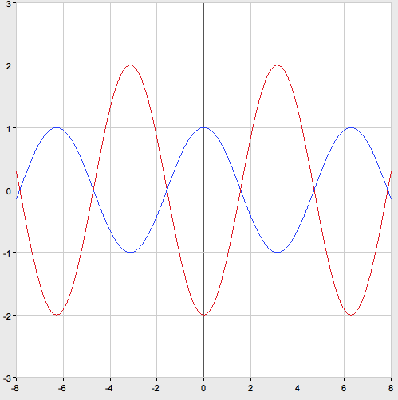
4. $\text{y=}\text{3sin2x}+1$
График функции $\text{y=}\text{3sin2x}+1$получается из графика функции$\text{y=}\text{sin}x$ последовательного выполнения следующих преобразований:
1) сжатие вдоль оси абсцисс в 2 раза;
2) растяжение в 3 раза вдоль оси Oy;
3) параллельный перенос на 1 единицу вверх вдоль оси ординат.
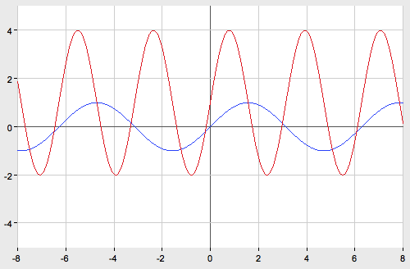
Уровень С.
Частная дидактическая цель: отработать навык построения графиков тригонометрических функций путем последовательного применения преобразований.
Методический комментарий для учащихся: укажите, какие преобразования нужно выполнить для построения графиков. Постройте графики.
1. $\text{y=}\frac{−1}{2}\text{sin}x−2$
График функции по$\text{y=}\frac{−1}{2}\text{sin}x−2$лучается из графика функции$\text{y=}\text{sin}x$путем последовательного выполнения следующих преобразований:
1) отображение симметрично относительно оси Ox,
2) сжатие в 2 раза вдоль оси Oy;
3) параллельный перенос на 2 единицы вниз вдоль оси Оy.
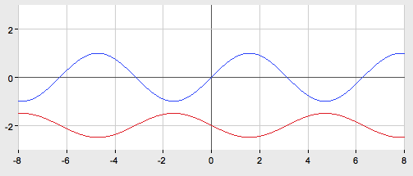
2. $\text{y=}\text{5cos}\left(\text{x+}\frac{П}{3}\right)$
График функции $\text{y=}\text{5cos}\left(\text{x+}\frac{П}{3}\right)$получается из графика функции$\text{y=}\text{cos}x$ последовательного выполнения следующих преобразований:
1) параллельный перенос вдоль оси абсцисс на $\frac{П}{3}$единиц влево,
2) растяжение в 5 раза вдоль оси Oy.
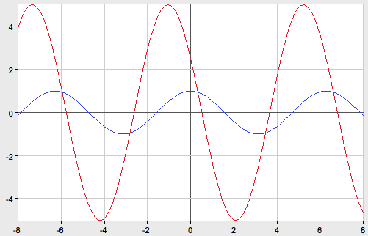
3. $\text{y=}\text{2sin}\left(\frac{x}{2}+\frac{П}{2}\right)$
График функции $\text{y=}\text{2sin}\left(\frac{x}{2}+\frac{П}{2}\right)$получается из графика функции$\text{y=}\text{sin}x$ последовательного выполнения следующих преобразований:
1) растяжение вдоль оси абсцисс в 2 раза;
2) параллельный перенос на $\frac{П}{2}$единиц влево вдоль оси абсцисс.
3) растяжение в 2 раза вдоль оси Oy.
4. $\text{y=}\left(\text{cosx}\right)$
Так как cos (-x)=cos x, следовательно, y= cos x - чётная функция, значит, график функции тот же, что и график функции y= cos x.
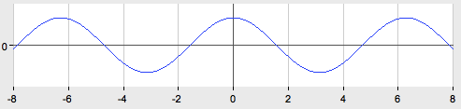
5. $\text{y=}\left(\text{sin}x\right)$
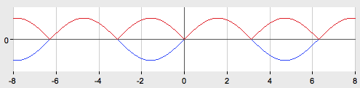
График функции $\text{y=}\left(\text{sin}x\right)$получается из графика функции .Части графика функции $\text{y=}\text{sin}x$, расположенные ниже оси абсцисс, зеркально отразятся и будут расположены в верхней полуплоскости.

Использованные ресурсы:
http://tvsh2004.narod.ru/alg07.html
http://www.aiportal.ru/services/graph.html

